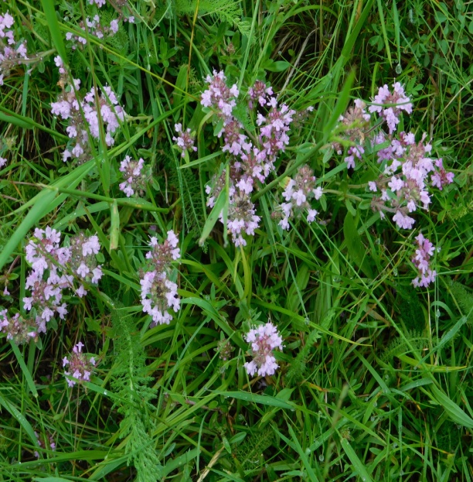
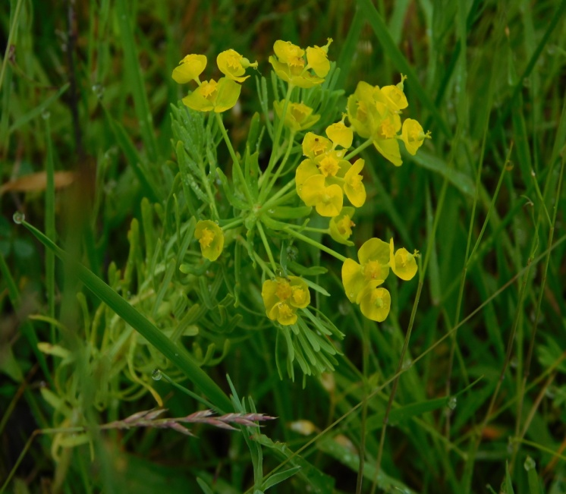
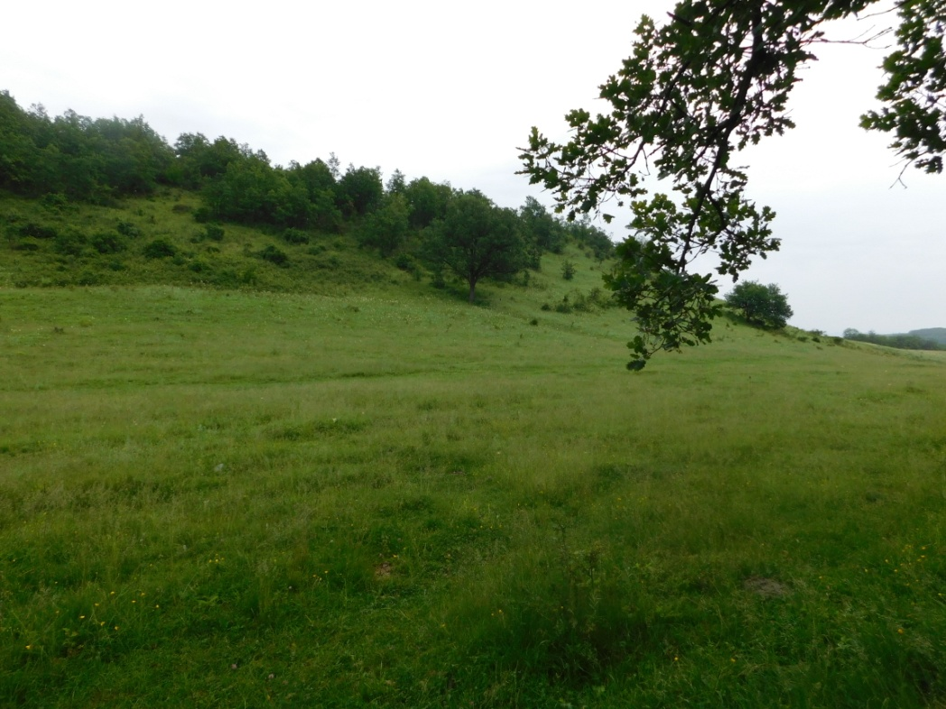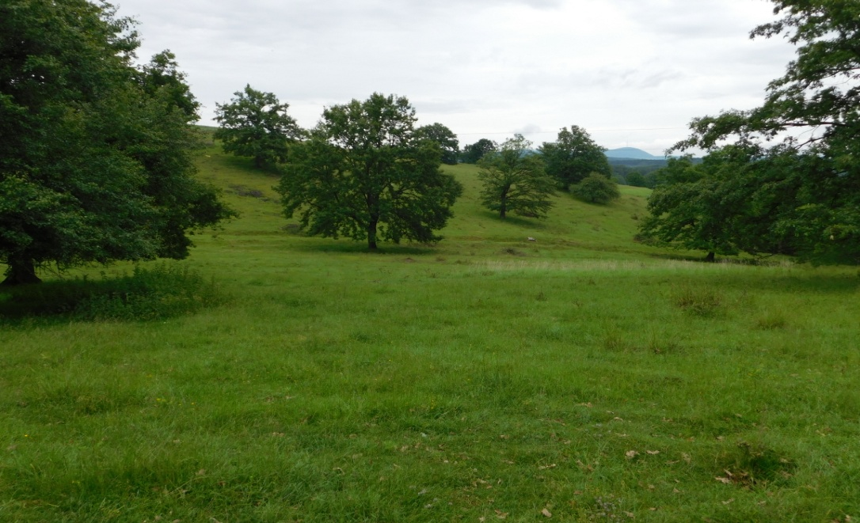
DIRECȚIA PENTRU AGRICULTURĂ JUDEȚEANĂ HUNEDOARA 

2019
PROIECT DE AMENAJAMENT PASTORAL PENTRU PAJIȘTILE PROPRIETARILOR ȘI /SAU DEȚINĂTORIILOR LEGALI AI MUNICIPIULUI HUNEDOARA

PRIMĂRIA MUNICIPIULUI HUNEDOARA

DIRECȚIA PENTRU AGRICULTURĂ JUDEȚEANĂ HUNEDOARA

